专题强化十七 动态圆、磁聚焦和磁发散
学习目标 1.进一步理解带电粒子在有界匀强磁场中运动的临界极值问题。 2.会用“平移圆”“旋转圆”“放缩圆”找出对应的临界状态或极值的轨迹。 3.理解“磁聚焦”和“磁发散”模型。
考点一 “平移圆”模型
适用条件 | 粒子源发射速度大小、方向一定,入射点不同但在同一直线上的同种带电粒子进入匀强磁场时,它们做匀速圆周运动的半径相同,若入射速度大小为v₀,则半径r=$\frac{mv_{0}}{qB}$,如图所示  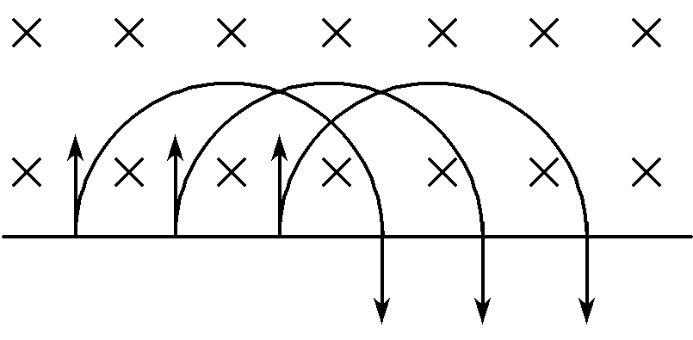
轨迹圆圆心共线 | 带电粒子在磁场中做匀速圆周运动的圆心在同一直线上,该直线与入射点的连线平行
界定方法 | 将半径为r=$\frac{mv_{0}}{qB}$的圆进行平移,从而探索粒子的临界条件,这种方法叫“平移圆”法
例1 (2025·四川巴中模拟)如图所示,C、D、E为以O为圆心、半径为R的圆周上的点,∠COD=$\frac{π}{2}$,A为CD的中点,在OCEDO内充满垂直于纸面向外的匀强磁场(图中未画出,O点处也有磁场),磁感应强度大小为B。一群质量为m、电荷量为q的带正电粒子以速率v₀=$\frac{qBR}{2m}$从AC部分垂直于AC射向磁场区域,忽略粒子间的相互作用以及粒子的重力,只考虑粒子在一次进出磁场中的运动。下列说法正确的是( )
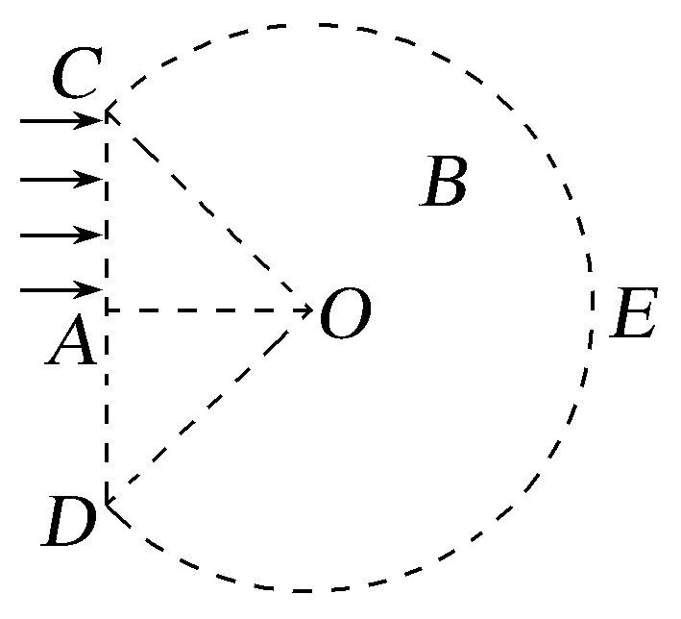
A.粒子在磁场中运动的轨道半径为R
B.从CO射出磁场的粒子运动时间不同
C.粒子在磁场中运动的最长时间为$\frac{3πm}{2qB}$
D.粒子可能从圆弧边界射出
答案 C
解析 由洛伦兹力提供向心力,有qv₀B=m$\frac{{v_{0}}^{2}}{r}$,代入数据可得r=$\frac{R}{2}$,故A错误;粒子在磁场中做圆周运动的周期为T=$\frac{2πr}{v_{0}}$=$\frac{2πm}{qB}$,如图所示,部分粒子从OC边射入磁场,又从OC边射出磁场,由对称性可知,粒子偏转的圆心角为90°,时间为t₁=$\frac{T}{4}$=$\frac{πm}{2qB}$,故B错误;沿AO入射的粒子,运动轨迹与磁场圆在最低点内切,圆心角为270°,则粒子在磁场中运动的最长时间为t₃=$\frac{3T}{4}$=$\frac{3πm}{2qB}$,故C正确;由图可知,粒子不会从圆弧边界射出,故D错误。
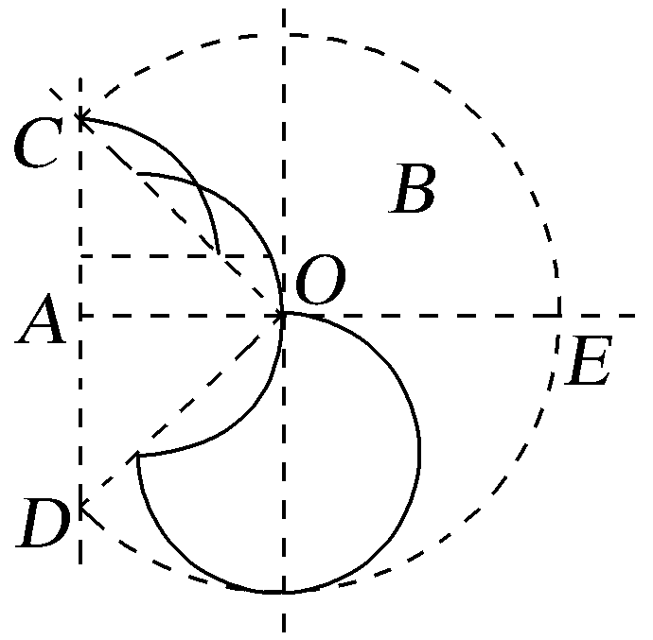
考点二 “旋转圆”模型
适用  条件 | 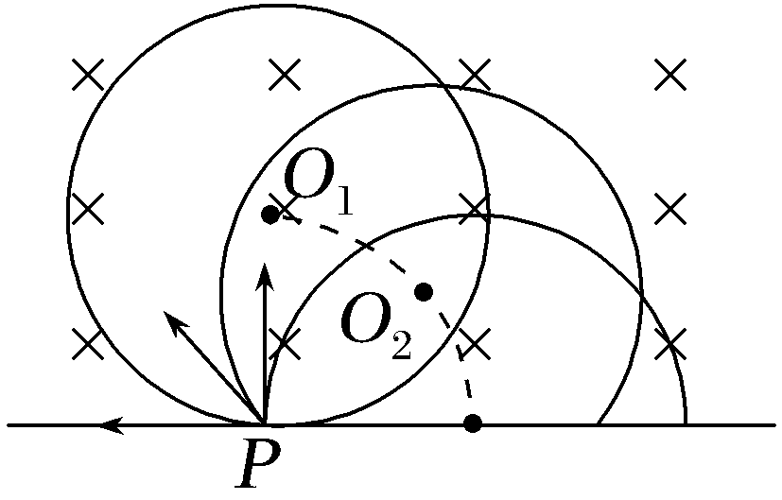  粒子源发射速度大小一定、方向不同的同种带电粒子从同一点进入匀强磁场时,它们在磁场中做匀速圆周运动的半径相同,若入射初速度大小为v₀,则圆周运动轨迹半径为r=$\frac{mv_{0}}{qB}$,如图所示
轨迹  圆圆  心共圆 | 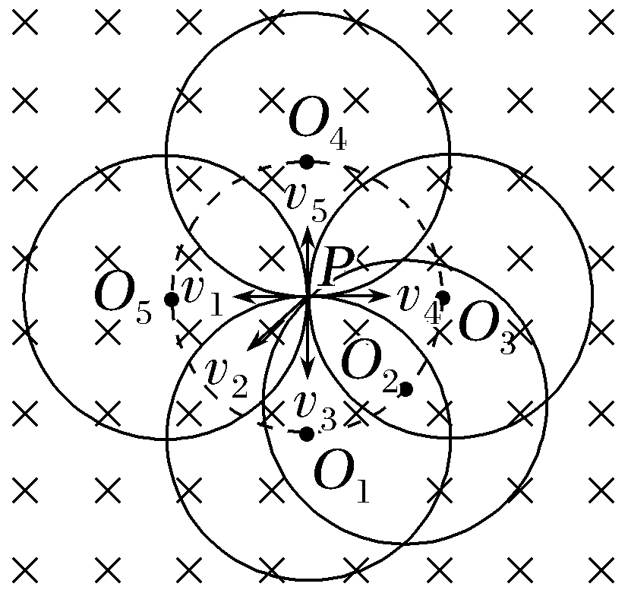  如图,带电粒子在匀强磁场中做匀速圆周运动的圆心在以入射点P为圆心、半径r=$\frac{mv_{0}}{qB}$的圆上
界定  方法 | 将一半径为r=$\frac{mv_{0}}{qB}$的圆以入射点为圆心进行旋转,从而探索出临界条件,这种方法称为“旋转圆”法
例2 (多选)(2025·重庆八中模拟)如图所示,x轴上方存在垂直xOy平面向外、磁感应强度大小为B的匀强磁场。位于坐标原点O的离子源从t=0时刻开始、沿xOy平面持续发射速度大小范围为0<v≤$\frac{qBL}{m}$、质量为m、电荷量为+q的离子,离子源发出的各种速度的离子向各个方向都均匀分布。不计离子重力及离子间相互作用,且忽略相对论效应。则( )
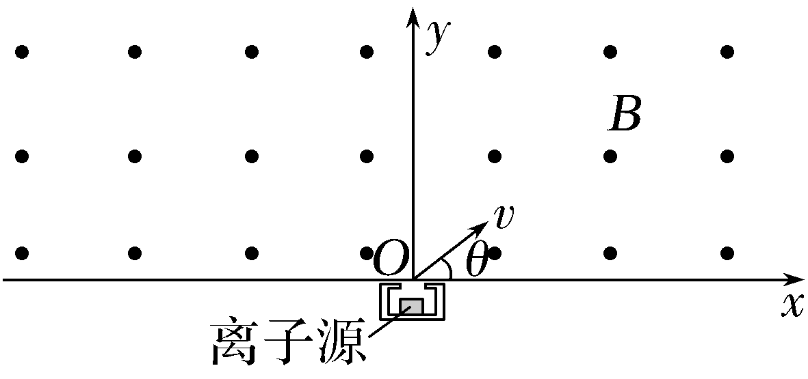
A.速度为$\frac{qBL}{m}$的离子,在磁场中匀速圆周运动的半径为L
B.速度为$\frac{qBL}{m}$的离子,在x轴上能够被探测到的区间为L≤x≤2L
C.在0~$\frac{πm}{2qB}$时间段内,磁场中可探测到离子区域的最大面积为$\frac{3}{4}$πL²
D.在0~$\frac{πm}{2qB}$时间段内,磁场中可探测到离子区域的最大面积为$\left(π-\frac{1}{2}\right)$L²
答案 AD
解析 根据洛伦兹力提供向心力,有qvB=m$\frac{v^{2}}{r}$,得r=$\frac{mv}{qB}$,将v=$\frac{qBL}{m}$代入得r=L,故A正确;根据左手定则可知,射入磁场中的离子将沿顺时针方向做匀速圆周运动,当v=$\frac{qBL}{m}$时r=L,沿各个方向射入磁场的离子的运动轨迹如图甲所示,可知,在x轴上能够被探测到的区间为0≤x≤2L,故B错误;
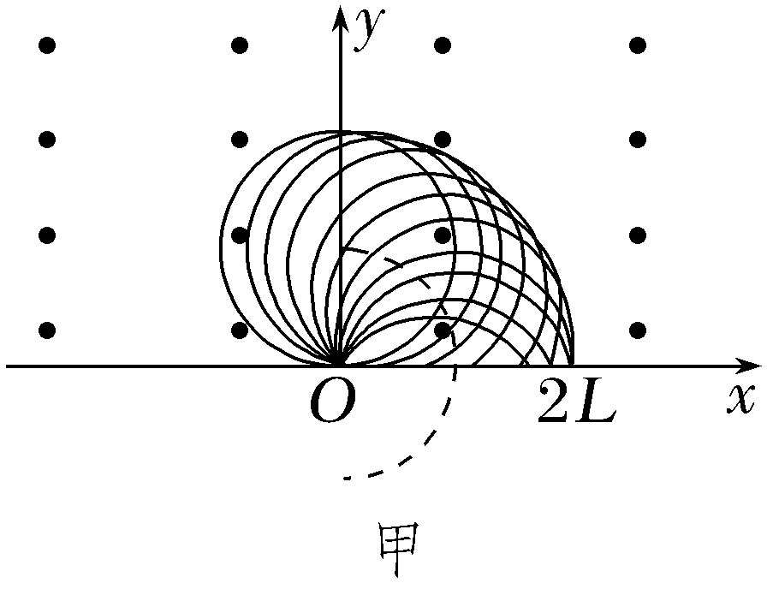
离子在磁场中做匀速圆周运动的周期为T=$\frac{2πr}{v}$=$\frac{2πm}{qB}$,所以$\frac{πm}{2qB}$=$\frac{T}{4}$,在0~$\frac{πm}{2qB}$时间段内,0时刻射入磁场的离子在磁场中转过的圆心角均为$\frac{π}{2}$,磁场中可探测到离子最远点落在一段圆弧上,该圆弧以O为圆心、以R=$\sqrt{2}$L为半径,对应的圆心角为$\frac{3}{4}$π,如图乙所示。
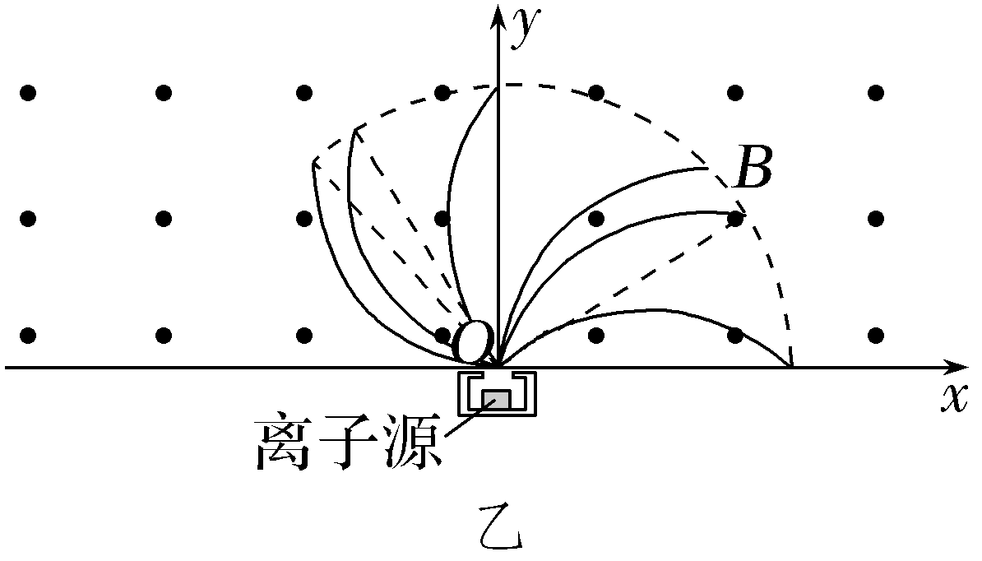
可探测到离子区域的最大面积为S=$\frac{1}{2}$·$\frac{3}{4}$π($\sqrt{2}$L)²+$\left(\frac{1}{4}πL^{2}-\frac{1}{2}L^{2}\right)$=$\left(π-\frac{1}{2}\right)$L²,故C错误,D正确。
考点三 “放缩圆”模型
适用  条件 | 粒子源发射初速度方向一定,大小不同的粒子,在磁场中做匀速圆周运动的轨迹半径随速度的变化而变化
轨迹圆  圆心共线 | 带正电粒子速度v越大,运动半径也越大。运动轨迹的圆心在垂直初速度方向的直线PP'上  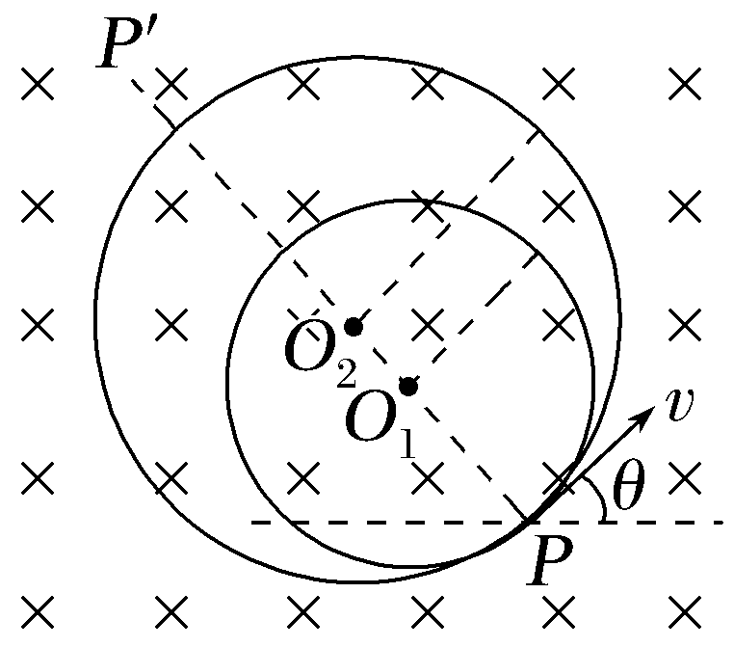
界定  方法 | 以入射点P为定点,圆心位于PP'直线上,将半径放缩作轨迹圆,从而探索出临界条件,这种方法称为“放缩圆”法
例3 如图所示,正方形区域abcd内(含边界)有垂直于纸面向里的匀强磁场,ab=l,Oa=0.4l,大量带正电的粒子从O点沿与ab边成37°角的方向以不同的速度v₀射入磁场,不计粒子重力和粒子间的相互作用。已知带电粒子的质量为m、电荷量为q,磁场的磁感应强度大小为B,sin 37°=0.6,cos 37°=0.8。
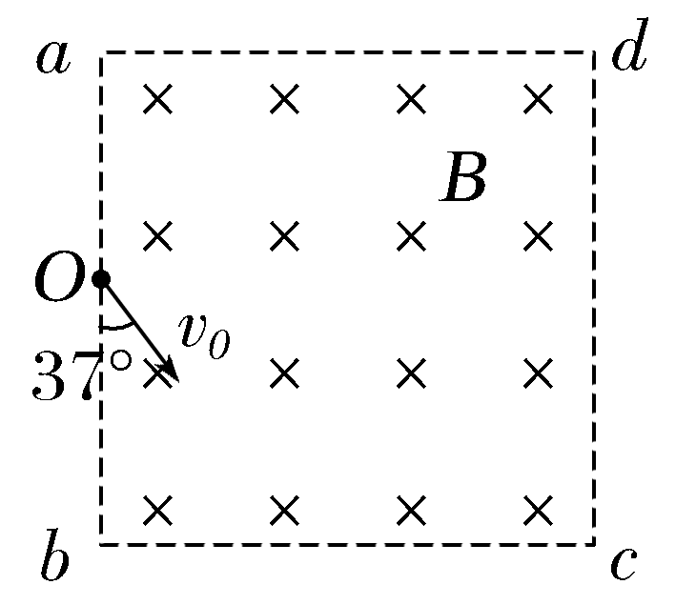
(1)求带电粒子在磁场中运动的最长时间;
(2)若带电粒子从ad边离开磁场,求v₀的取值范围。
答案 (1)$\frac{143πm}{90qB}$ (2)$\frac{qBl}{4m}$<v₀≤$\frac{5qBl}{9m}$
解析 (1)粒子从ab边离开磁场时,在磁场中运动的时间最长,如图甲所示
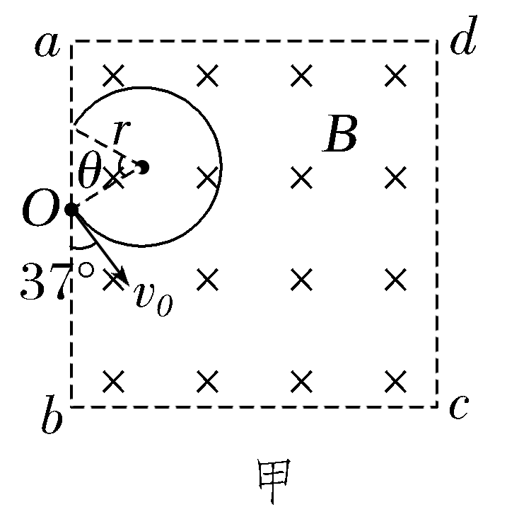
有qv₀B=m$\frac{{v_{0}}^{2}}{r}$,又T=$\frac{2πr}{v_{0}}$
解得T=$\frac{2πm}{qB}$
由几何关系可得θ=74°
则粒子在磁场中运动的最长时间
t=$\frac{360°-74°}{360°}$T=$\frac{143πm}{90qB}$。
(2)当粒子轨迹与ad边相切时,如图乙所示。
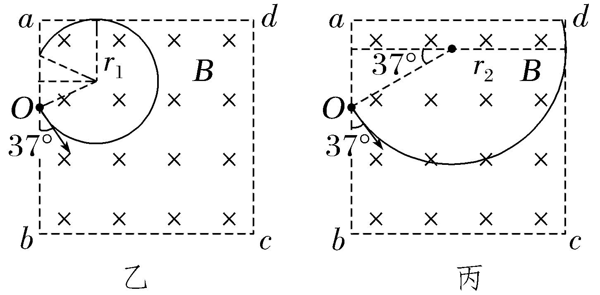
设此时粒子速度为v₀₁,轨道半径为r₁
由几何关系可得r₁+r₁sin 37°=0.4l
又qv₀₁B=m$\frac{{v_{01}}^{2}}{r_{1}}$,联立解得v₀₁=$\frac{qBl}{4m}$
当粒子运动轨迹与cd边相切时,如图丙所示。
设此时粒子速度为v₀₂,轨道半径为r₂
由几何关系可得r₂+r₂cos 37°=l
又qv₀₂B=m$\frac{{v_{02}}^{2}}{r_{2}}$,解得v₀₂=$\frac{5qBl}{9m}$
综上可得$\frac{qBl}{4m}$<v₀≤$\frac{5qBl}{9m}$。
考点四 “磁聚焦”与“磁发散”模型
磁发散 | 磁聚焦
带电粒子从圆形有界匀强磁场边界上同一点射入,如果轨迹半径与磁场半径相等,则粒子出射方向与入射点的切线方向平行 | 带电粒子平行射入圆形有界匀强磁场,如果轨迹半径与磁场半径相等,则粒子从磁场边界上同一点射出,该点切线方向与入射方向平行
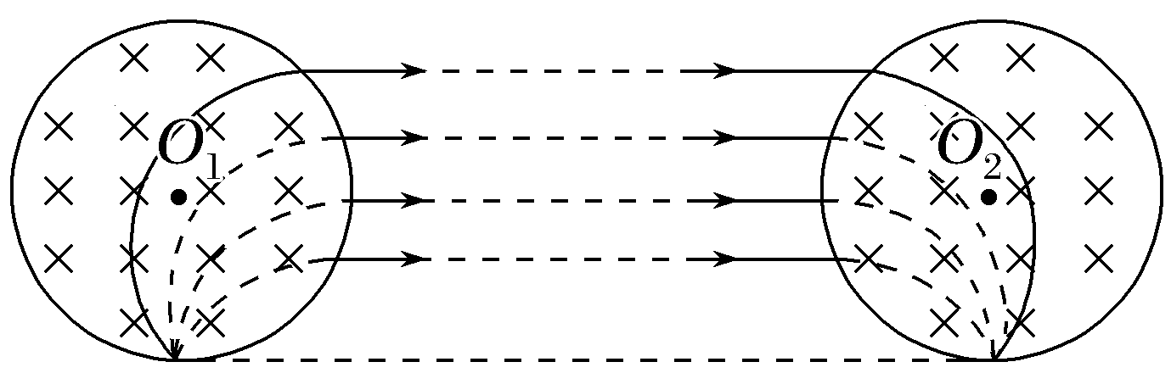
例4 (2026·河北石家庄高三期末)如图所示,在xOy平面内有以O点为圆心、半径为R的圆形匀强磁场区域,磁场方向垂直于纸面向里、磁感应强度大小为B,在x=2R处有一垂直于x坐标轴的足够长的挡板,一宽度为d(未知)且关于y轴对称的质子束,以一定的速度平行于y轴射入圆形磁场,偏转后所有质子都经过P点射出磁场,挡板上有质子打到的区域关于x坐标轴对称,长度为$\frac{2}{3}\sqrt{3}$R。已知质子质量为m、带电荷量为e,忽略质子重力及质子间的相互作用,则质子束的宽度d为( )
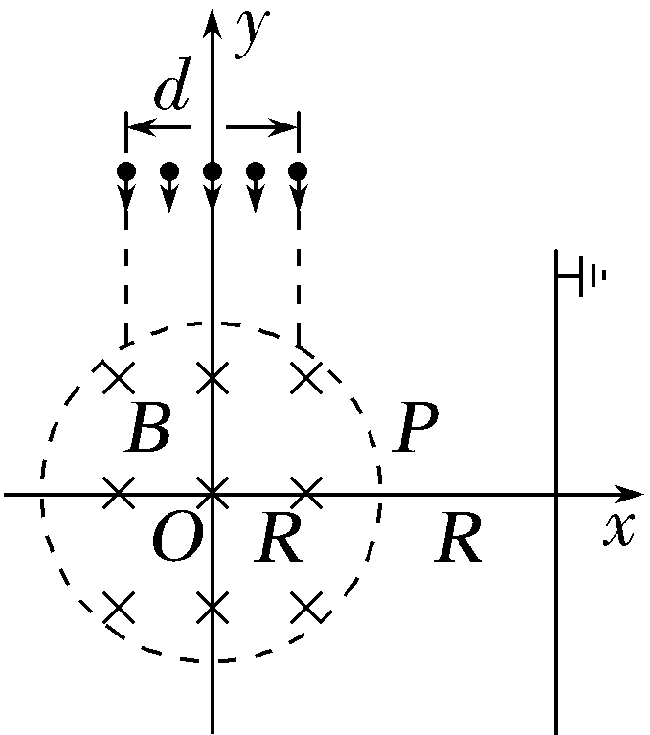
A.R B.$\frac{\sqrt{3}}{2}$R
C.$\frac{3}{2}$R D.$\frac{\sqrt{2}}{2}$R
答案 A
解析 根据题意,正对O点射入的质子经过P点,运动轨迹半径为R,质子束运动轨迹如图所示,根据题意可得ab长度为l_{ab}=$\frac{1}{2}$×$\frac{2\sqrt{3}}{3}$R=$\frac{\sqrt{3}R}{3}$,则tan∠aPb=$\frac{ab}{R}$=$\frac{\sqrt{3}}{3}$,得∠aPb=30°。cP为最左侧质子的轨迹半径,由于cP垂直于aP,可得∠cPO=60°,即从e点飞入磁场中质子的轨迹圆心c恰在磁场圆边界上,且轨迹恰过圆心O,可得△OcP、△eOc均为等边三角形,则ce=R,由几何关系可得最右侧质子在磁场中偏转角度为60°,必从c点射入磁场,所以质子束宽度d=ce=R,故A正确。
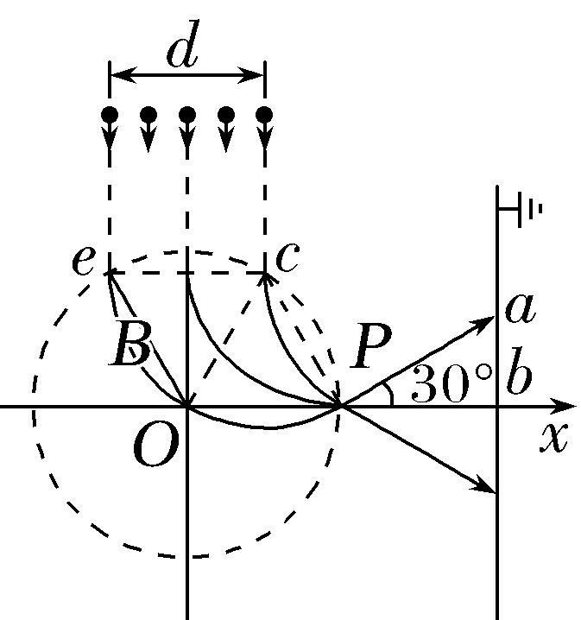
A级 基础对点练
对点练1 动态圆模型
1.(多选)(2026·河南新乡高三期末)如图所示的直角三角形区域ABC内存在垂直于纸面向里的匀强磁场(含边界),∠B=90°、∠C=30°,AB=L,在BC边的某部分区域内有一线状粒子发射源,发射源能在纸面内垂直于BC边向磁场区域发射一系列比荷均为k、速率相等的粒子,最终粒子均从AB边离开磁场。粒子在磁场中运动的最短时间为t₀,且该粒子刚好垂直于AB边离开磁场;粒子在磁场中运动的最长时间为$\frac{5}{3}$t₀,且轨迹与AC边相切。忽略粒子的重力以及粒子间的相互作用,下列说法正确的是( )
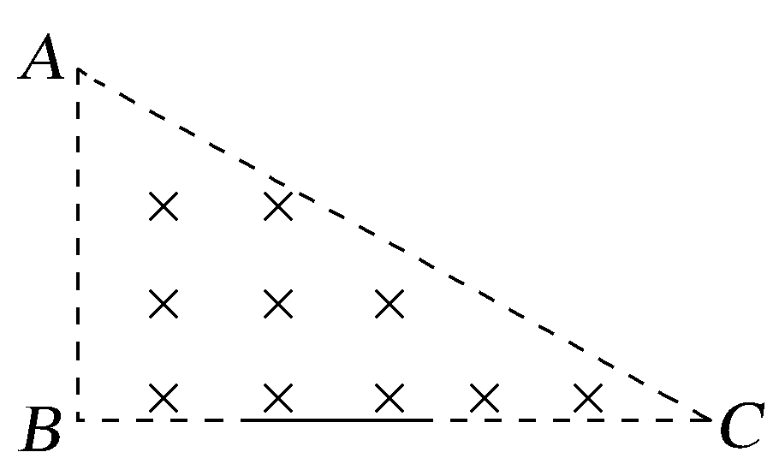
A.粒子带负电
B.磁感应强度大小为$\frac{π}{2kt_{0}}$
C.粒子射入磁场的速率为$\frac{\sqrt{3}πL}{(4-\sqrt{3})t_{0}}$
D.发射源的长度为$\frac{3L}{4+\sqrt{3}}$
答案 BD
解析 粒子均从AB边离开磁场,粒子要向左偏转,根据左手定则知,粒子带正电,A错误;粒子在磁场中运动的最短时间为t₀,且该粒子刚好垂直AB边离开磁场,有t₀=$\frac{1}{4}$T。由qvB=m$\frac{v^{2}}{r}$、T=$\frac{2πr}{v}$,解得B=$\frac{π}{2kt_{0}}$,B正确;依题意,粒子在磁场中运动的最长时间为$\frac{5}{3}$t₀,且轨迹与AC边相切,如图甲所示,由几何关系知rsin 30°+$\frac{r}{cos30°}$=L,解得r=$\frac{2\sqrt{3}L}{4+\sqrt{3}}$,综上可得v=$\frac{\sqrt{3}πL}{(4+\sqrt{3})t_{0}}$,C错误;如图乙所示, 设发射源的长度为x,由几何关系知r+x=r+rcos 30°,解得x=$\frac{3L}{4+\sqrt{3}}$,D正确。
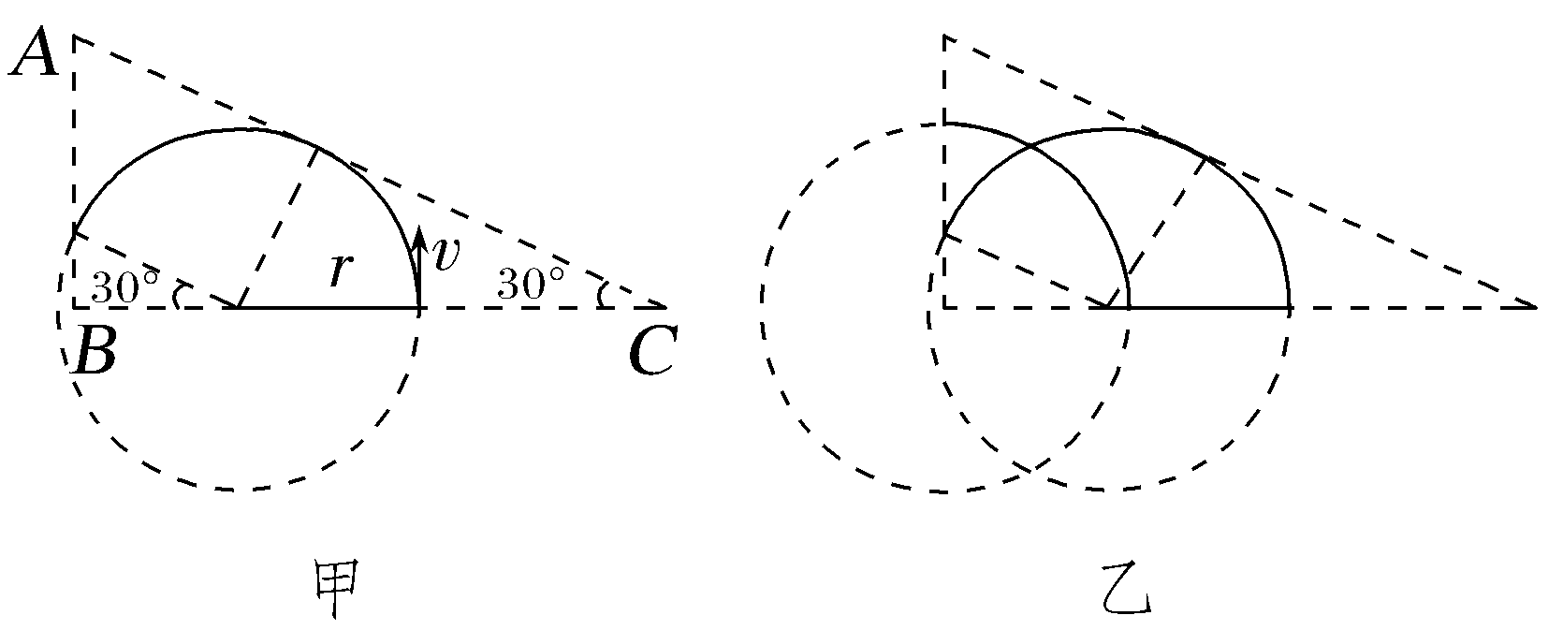
2.(2025·广东佛山模拟)如图所示,边长为L的正方形abcd区域内有匀强磁场,ad边中点O处有一粒子源,向磁场内各方向均匀发射速率均为v₀的电子,ab边恰好没有电子射出。已知电子质量为m,电荷量大小为e,则( )
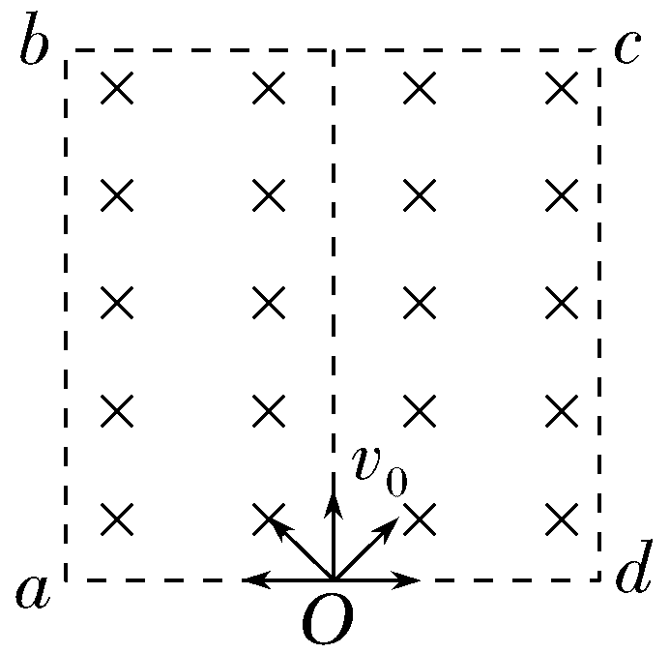
A.bc边有电子射出
B.磁感强度大小为$\frac{mv_{0}}{eL}$
C.从ad边射出的电子在磁场中运动的最长时间为$\frac{πL}{12v_{0}}$
D.从cd边射出的电子数和从ad边射出的电子数之比为5∶1
答案 D
解析 ab边恰好没有电子射出,轨迹如图甲所示(轨迹1),根据洛伦兹力提供向心力,有ev₀B=m$\frac{{v_{0}}^{2}}{r}$,又r=$\frac{L}{2}$,解得B=$\frac{2mv_{0}}{eL}$,由于电子射入的速度大小不变,方向改变,则轨迹半径不变,根据旋转圆模型可知,bc边没有电子射出,故A、B错误;从ad边射出的电子在磁场中运动的时间最长时轨迹如图乙所示,根据几何关系可知,圆心角θ=60°,所以最长时间为t=$\frac{θ}{360°}$T=$\frac{60°}{360°}$·$\frac{2πr}{v_{0}}$=$\frac{πL}{6v_{0}}$,故C错误;由以上分析可知,当粒子恰好经过d点时,其入射速度方向与ad边的夹角为30°,所以从cd边射出的电子数和从ad边射出的电子数之比为$\frac{150°}{30°}$=$\frac{5}{1}$,故D正确。
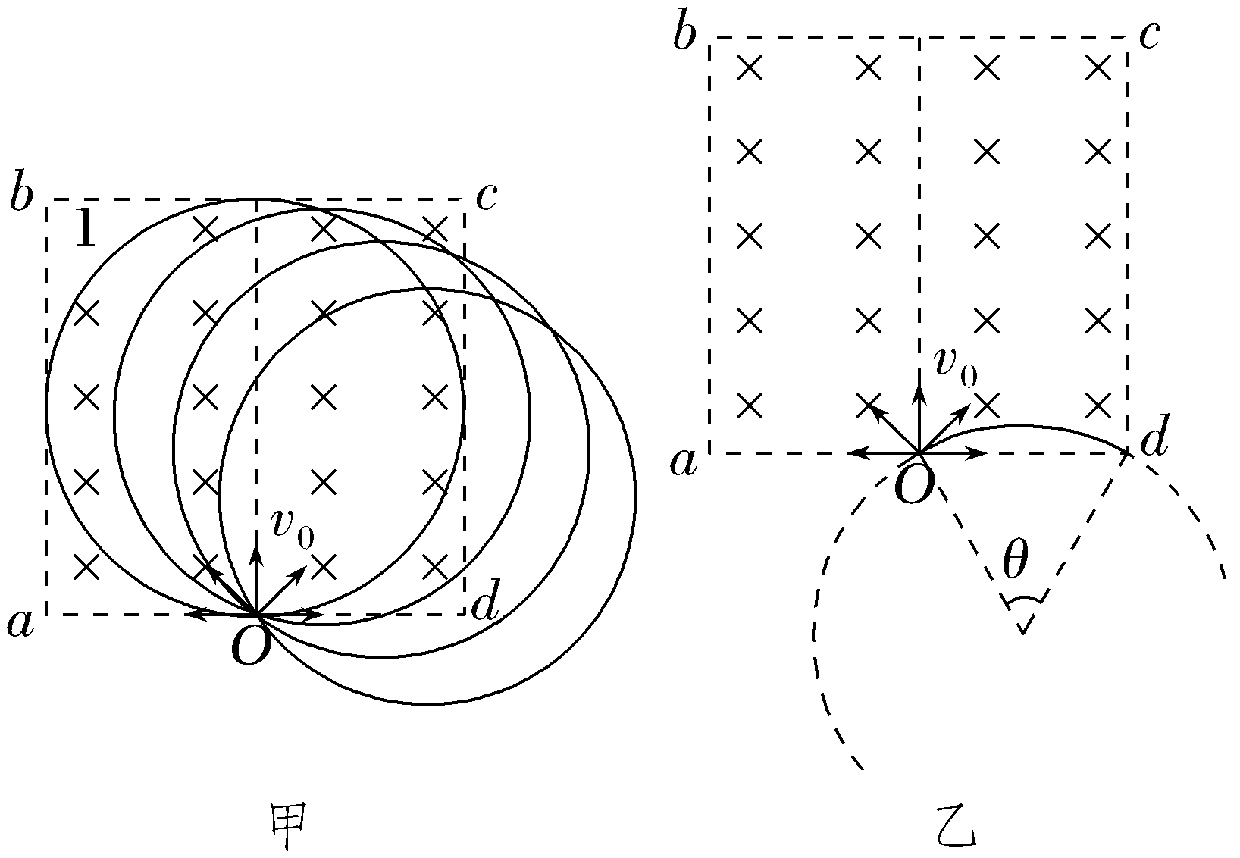
3.(多选)如图所示,在矩形GHIJ区域内分布着垂直于纸面向里的匀强磁场,P点是GH边的中点,四个完全相同的带电粒子仅在洛伦兹力的作用下,以大小不同的速率从P点射入匀强磁场,它们轨迹在同一平面(纸面)内,忽略粒子重力及相互作用,下列说法正确的是( )
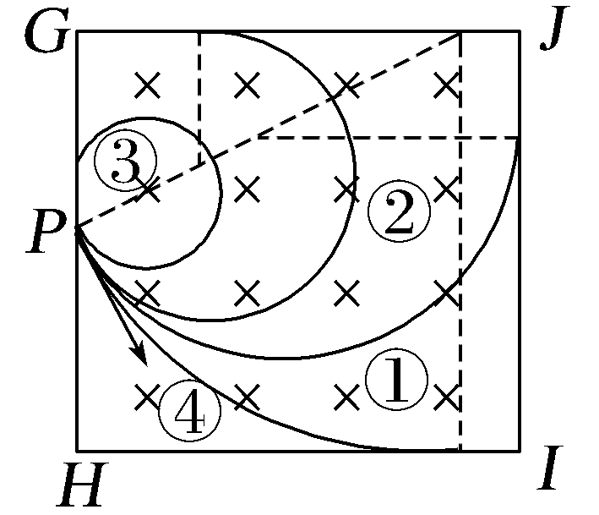
A.①、②、③、④这四个粒子在矩形GHIJ磁场区域的运动周期相同
B.④粒子的速率最大
C.③粒子的向心加速度最大
D.②粒子在矩形GHIJ磁场区域运动的时间最长
答案 AB
解析 对于完全相同的粒子,其比荷$\frac{q}{m}$相同,又T=$\frac{2πm}{qB}$,则在同一匀强磁场中,周期都相同,由题图知③粒子在磁场中转过的圆心角最大,所以③粒子在矩形GHIJ磁场区域运动的时间最长,故A正确,D错误;根据qvB=m$\frac{v^{2}}{r}$,可得r=$\frac{mv}{qB}$,由于④粒子的半径最大,则④粒子的速率最大,因为a=$\frac{v^{2}}{r}$、T=$\frac{2πr}{v}$,得粒子的向心加速度a=$\frac{2π}{T}$v,可知④粒子的向心加速度最大,故B正确,C错误。
对点练2 “磁聚焦”与“磁发散”模型
4.(多选)(2025·江西萍乡模拟)如图,空间中一半径为R的圆形区域(包括边界)内有方向垂直于纸面向里、磁感应强度大小为B的匀强磁场。磁场左侧宽度为R的区域里,大量质量为m、电荷量为q的带正电粒子以相同的水平速度平行射入圆形磁场,其中从A点沿AO方向射入的粒子,恰好能从圆形磁场最高点M点飞出。已知过A、O两点的直线水平且是有带电粒子射入区域的中心线,不计粒子重力及粒子间的相互作用,下列说法正确的是( )
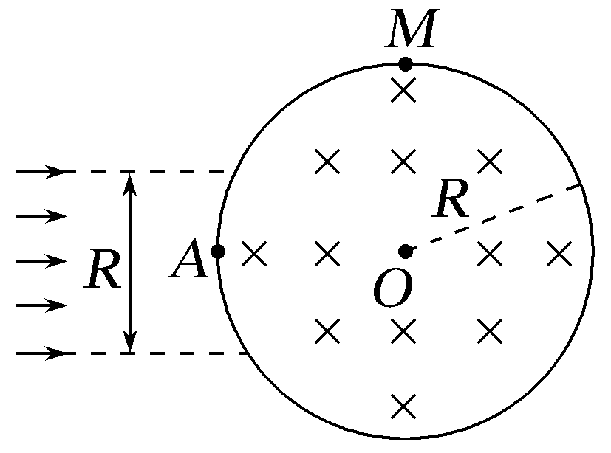
A.粒子做圆周运动的半径为$\frac{R}{2}$
B.粒子的初速度大小为$\frac{qBR}{m}$
C.粒子在磁场中运动的最短时间为$\frac{πm}{2qB}$
D.粒子在磁场中运动的最长时间为$\frac{2πm}{3qB}$
答案 BD
解析 由几何关系可知粒子做圆周运动的半径r=R,由洛伦兹力提供向心力得qv₀B=m$\frac{{v_{0}}^{2}}{r}$,解得粒子的初速度大小为v₀=$\frac{qBR}{m}$,故A错误,B正确;如图所示,由C点射入的粒子运动时间最短,设运动轨迹对应的圆心角为α,则有cos α=$\frac{\frac{R}{2}}{R}$=$\frac{1}{2}$,粒子做圆周运动的周期T=$\frac{2πr}{v_{0}}$=$\frac{2πm}{qB}$,则粒子运动的最短时间t_{C}=$\frac{α}{2π}$T=$\frac{πm}{3qB}$,同理,由D点射入的粒子运动时间最长,对应的圆心角为120°,则最长时间t_{D}=$\frac{1}{3}$T=$\frac{2πm}{3qB}$,故C错误,D正确。
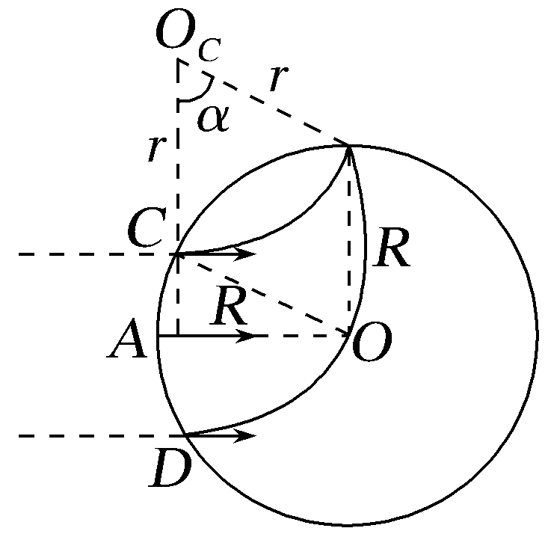
5.(多选)如图所示,坐标原点O处有一粒子源,能向坐标平面一、二象限内发射大量质量为m、电荷量为q的正粒子(不计重力及粒子间相互作用),所有粒子速度大小相等。圆心在(0,R)、半径为R的圆形区域内,有垂直于坐标平面向外的匀强磁场,磁感应强度大小为B,磁场右侧有一点A$\left(2R,\frac{3}{2}R\right)$。已知初速度沿y轴正方向的粒子经过磁场后,粒子的速度方向沿x轴的正方向,则( )
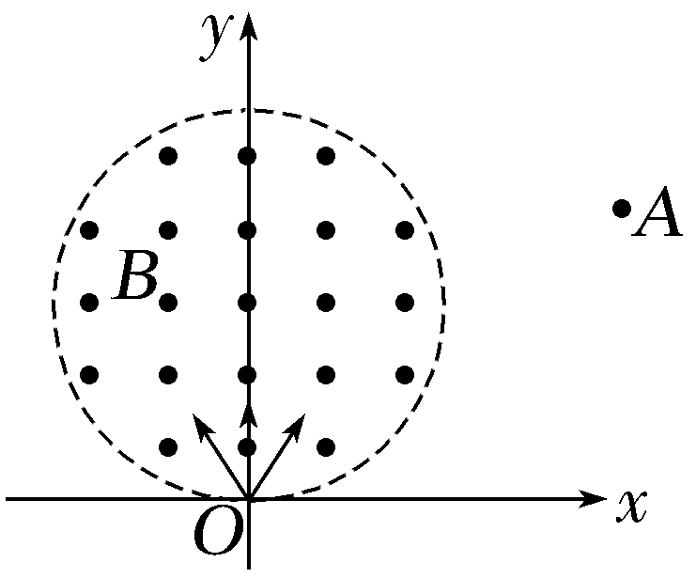
A.初速度方向与x轴夹角为120°的粒子经过A点
B.初速度方向与x轴夹角为135°的粒子经过A点
C.经过A点的粒子在磁场中运动时间为$\frac{2πm}{3qB}$
D.经过A点的粒子在磁场中运动时间为$\frac{3πm}{4qB}$
答案 AC
解析 初速度沿y轴正方向的粒子经过磁场后,粒子的速度方向沿x轴正方向,则粒子的轨迹半径r=R,由qvB=m$\frac{v^{2}}{r}$可得粒子轨迹半径为R;结合题意和几何关系可知,平面第一、二象限射入的粒子从磁场射出时,速度一定沿x轴正方向,设经过A点的粒子在磁场中运动的轨迹所对的圆心角为α,运动轨迹如图所示,根据几何关系有R+Rsin(α-90°)=$\frac{3}{2}$R,解得α=120°,故A正确,B错误;该粒子在磁场中的运动时间为t=$\frac{120°}{360°}$×$\frac{2πm}{qB}$=$\frac{2πm}{3qB}$,故C正确,D错误。
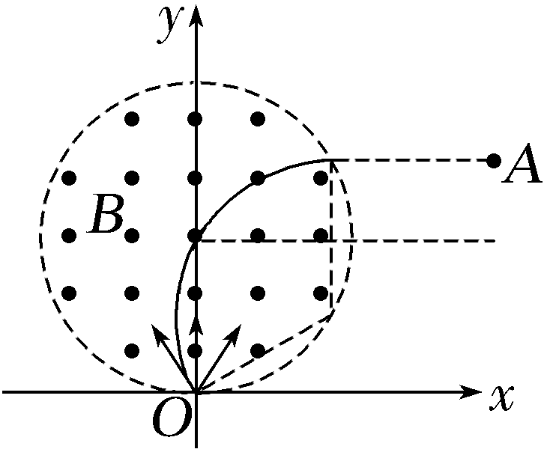
B级 综合提升练
6.(2025·山西晋中模拟)极光是由太阳抛射出的高能带电粒子受到地磁场作用,在地球南北极附近与大气碰撞产生的发光现象。赤道平面的地磁场,可简化为如图所示:O为地球球心,R为地球半径,将地磁场在半径为R到3R之间的圆环区域看成是匀强磁场,磁感应强度大小为B。磁场边缘A处有一粒子源,可在赤道平面内以相同速率v₀向各个方向射入某种带正电粒子,不计粒子重力、粒子间的相互作用及大气对粒子运动的影响,不考虑相对论效应。其中沿半径方向(图中1方向)射入磁场的粒子恰不能到达地球表面。若与AO方向成θ角向上方(图中2方向)射入磁场的粒子也恰好不能到达地球表面,则( )
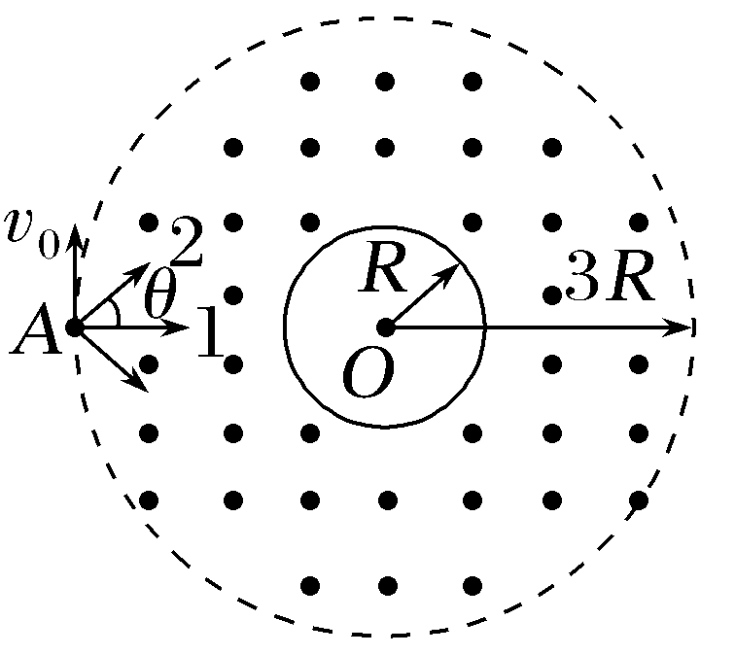
A.sin θ=$\frac{2}{3}$ B.sin θ=$\frac{3}{4}$
C.tan θ=$\frac{1}{3}$ D.tan θ=$\frac{1}{4}$
答案 A
解析 高能粒子从磁场边缘A点沿半径方向以速率v₀入射地磁场时恰不能到达地球表面,其轨迹与地球表面相切,如图所示,由几何关系可得(r+R)²=r²+(3R)²,解得r=4R,与AO方向成θ角向上方射入磁场的粒子也恰和地球表面相切射出,在此θ角范围内的粒子能到达地球,其余范围内进入磁场的粒子不能到达地球,作过A点且垂直于该速度方向的直线与过切点和O点连线延长线交于F点,则F点为粒子轨迹圆的圆心,由几何关系可得AF=r=4R,AO=FO=3R,则有sin θ=$\frac{AG}{AO}$=$\frac{2R}{3R}$=$\frac{2}{3}$,故A正确。
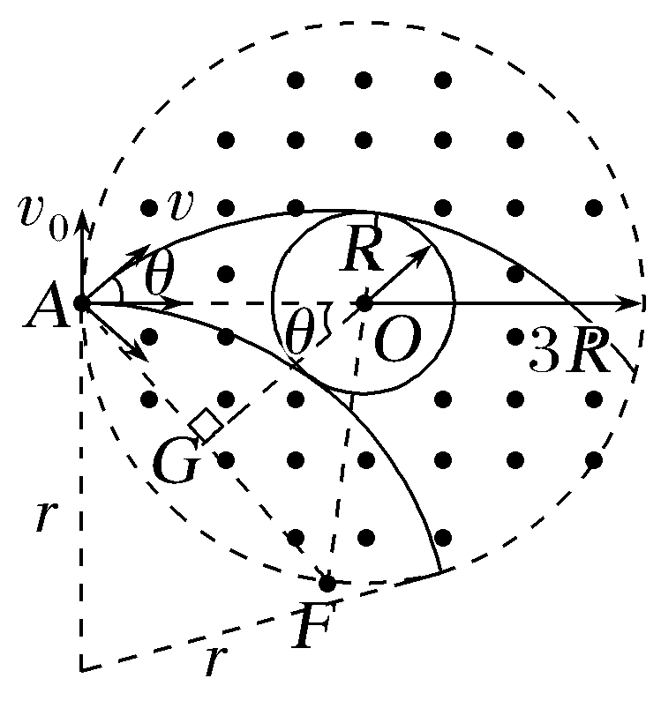
7.(多选)利用磁聚焦和磁控束可以改变一束平行带电粒子的宽度,人们把此原理运用到薄膜材料制备上,使芯片技术得到飞速发展。如图,宽度为r₀的带正电粒子流水平向右射入半径为r₀的圆形匀强磁场区域,磁感应强度大小为B₀,这些带电粒子都将从磁场圆上O点进入正方形区域,正方形过O点的一边与半径为r₀的磁场圆相切。在正方形区域内存在一个面积最小的匀强磁场区域,使汇聚到O点的粒子经过该磁场区域后宽度变为2r₀,且粒子仍沿水平向右射出,不考虑粒子间的相互作用力及粒子的重力,下列说法正确的是( )
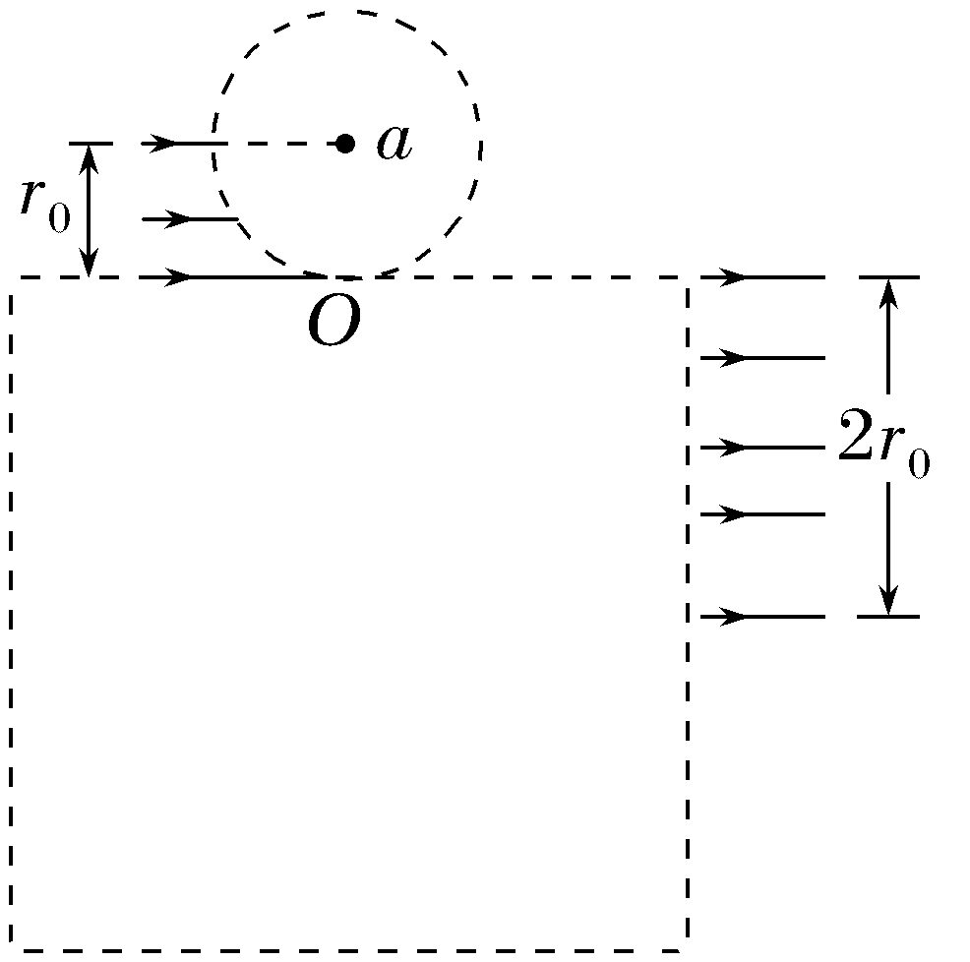
A.正方形区域中匀强磁场的磁感应强度大小为2B₀,方向垂直于纸面向里
B.正方形区域中匀强磁场的磁感应强度大小为$\frac{1}{2}$B₀,方向垂直于纸面向里
C.正方形区域中匀强磁场的最小面积为2(π-2)${r_{0}}^{2}$
D.正方形区域中匀强磁场的最小面积为$\frac{π-2}{2}{r_{0}}^{2}$
答案 BC
解析 根据磁聚焦原理,粒子在半径为r₀的圆形磁场区域中运动时,粒子的运动轨迹半径为r₀,由qvB₀=m$\frac{v^{2}}{r_{0}}$,解得B₀=$\frac{mv}{qr_{0}}$。要使汇聚到O点的粒子经正方形区域内的磁场偏转后宽度变为2r₀,且粒子仍沿水平向右射出,作出粒子运动的轨迹如图所示,由几何关系可知粒子在正方形区域磁场中的轨迹半径为2r₀,正方形中磁场区域应该为圆形磁场的一部分,由qvB₁=m$\frac{v^{2}}{2r_{0}}$,解得B₁=$\frac{mv}{2qr_{0}}$=$\frac{1}{2}$B₀,由左手定则可知,方向垂直纸面向里,A错误,B正确;磁场区域的最小面积为图中的阴影部分面积S_{min}=2(π-2)${r_{0}}^{2}$,C正确,D错误。
